四川中衡检测技术有限公司
报告书信息网上公示内容填报表 ZLJL/43-01
报告书名称 | 眉山赞宇科技有限公司年产50万吨洗护用品项目（一期）职业病危害控制效果评价
用人单位名称 | 眉山赞宇科技有限公司 |  |  | 联系人 |  | 胡老师
用人单位地址 | 四川省眉山市东坡区眉山高新技术产业园
技术服务项目组成员 | 林瑞英、毕戎、杨皓
现场调查人员 | 林瑞英、毕戎、杨皓 | 现场调查时间及照片 | 2024.3.4 |  | 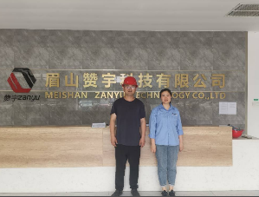
现场采样人员 | 张清平、苏浩 | 现场采样时间及照片 | 2024.05.20-2024.05.22 |  | 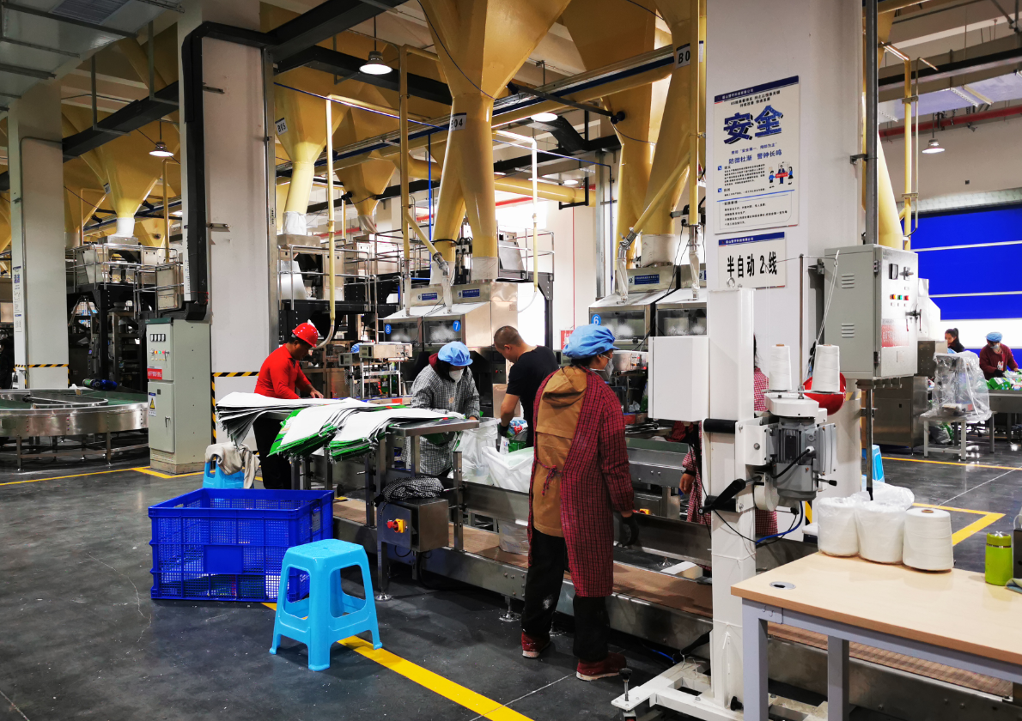
现场检测人员 | 任典、宋小兰 | 现场检测时间及照片 | 2024.5.20-2024.6.1
用人单位陪同人员 | 胡老师

